第七章 线粒体与叶绿体

第二节 叶绿体
几乎可以说一切生命活动所需的能量来源于太阳能（光能）。绿色植物是主要的能量转换者是因为它们均含有叶绿体（Chloroplast）这一完成能量转换的细胞器，它能利用光能同化二氧化碳和水，合成糖，同时产生氧（图7-19）。所以绿色植物的光合作用是地球上有机体生存、繁殖和发展的根本源泉。
6C O2 + 6O2H+ 光 →C6H12O6 + 6O2 + 化学能
图7-19 光合作用反应式

一、形态与结构
在高等植物中叶绿体象双凸或平凸透镜，长径5~10um，短径2~4um，厚2~3um。高等植物的叶肉细胞一般含50～200个叶绿体，可占细胞质的40%，叶绿体的数目因物种细胞类型，生态环境，生理状态而有所不同。
在藻类中叶绿体形状多样，有网状、带状、裂片状和星形等等，而且体积巨大，可达100um。
叶绿体由叶绿体外被（chloroplast envelope）、类囊体（thylakoid）和基质（stroma）3部分组成，叶绿体含有3种不同的膜：外膜、内膜、类囊体膜和3种彼此分开的腔：膜间隙、基质和类囊体腔（图7-20）。
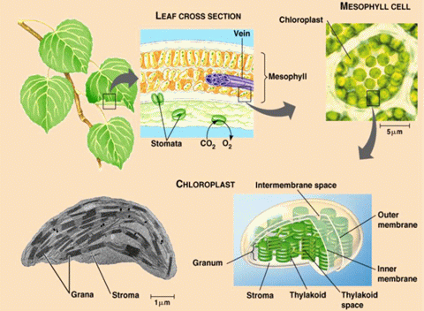
图7-20 叶绿体的结构

（一）外被
叶绿体外被由双层膜组成，膜间为10~20nm的膜间隙。外膜的渗透性大，如核苷、无机磷、蔗糖等许多细胞质中的营养分子可自由进入膜间隙。
内膜对通过物质的选择性很强，CO2、O2、Pi、H2O、磷酸甘油酸、丙糖磷酸，双羧酸和双羧酸氨基酸可以透过内膜，ADP、ATP已糖磷酸，葡萄糖及果糖等透过内膜较慢。蔗糖、C5糖双磷酸酯，C糖磷酸酯，NADP+及焦磷酸不能透过内膜，需要特殊的转运体（translator）才能通过内膜。

（二）类囊体
是单层膜围成的扁平小囊，沿叶绿体的长轴平行排列。膜上含有光合色素和电子传递链组分，又称光合膜。
许多类囊体象圆盘一样叠在一起，称为基粒，组成基粒的类囊体，叫做基粒类囊体，构成内膜系统的基粒片层（grana lamella）。基粒直径约0.25~0.8μm，由10~100个类囊体组成。每个叶绿体中约有40~60个基粒。
贯穿在两个或两个以上基粒之间的没有发生垛叠的类囊体称为基质类囊体，它们形成了内膜系统的基质片层（stroma lamella）。
由于相邻基粒经网管状或扁平状基质类囊体相联结，全部类囊体实质上是一个相互贯通的封闭系统。类囊体做为单独一个封闭膜囊的原始概念已失去原来的意义，它所表示的仅仅是叶绿体切面的平面形态。
类囊体膜的主要成分是蛋白质和脂类（60：40），脂类中的脂肪酸主要是不饱含脂肪酸（约87%），具有较高的流动性。光能向化学能的转化是在类囊体上进行的，因此类囊体膜亦称光合膜，类囊体膜的内在蛋白主要有细胞色素b₆/f复合体、质体醌（PQ）、质体蓝素（PC）、铁氧化还原蛋白、黄素蛋白、光系统Ⅰ、光系统Ⅱ复合物等。

（三）基质
是内膜与类囊体之间的空间，主要成分包括：
碳同化相关的酶类：如RuBP羧化酶占基质可溶性蛋白总量的60%。
叶绿体DNA、蛋白质合成体系：如，ctDNA、各类RNA、核糖体等。
一些颗粒成分：如淀粉粒、质体小球和植物铁蛋白等。

二、光合作用机理
光合作用的是能量及物质的转化过程。首先光能转化成电能，经电子传递产生ATP和NADPH形式的不稳定化学能，最终转化成稳定的化学能储存在糖类化合物中。分为光反应（light reaction）和暗反应（dark reaction），前者需要光，涉及水的光解和光合磷酸化，后者不需要光，涉及CO2的固定。分为C3和C4两类。

（一）光合色素和电子传递链组分
1．光合色素
类囊体中含两类色素：叶绿素（图7-21）和橙黄色的类胡萝卜素，通常叶绿素和类胡萝卜素的比例约为3:1，chla与chlb也约为3:l，全部叶绿素和几乎所有的类胡萝卜素都包埋在类囊体膜中，与蛋白质以非共价键结合，一条肽链上可以结合若干色素分子，各色素分子间的距离和取向固定，有利于能量传递。
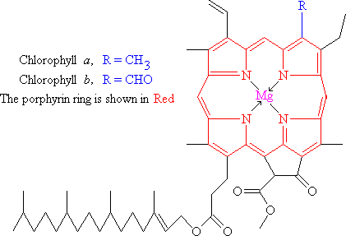
图7-21 叶绿体分子结构
2．集光复合体（light harvesting complex）
由大约200个叶绿素分子和一些肽链构成（图7-22）。大部分色素分子起捕获光能的作用，并将光能以诱导共振方式传递到反应中心色素。因此这些色素被称为天线色素。叶绿体中全部叶绿素b和大部分叶绿素a都是天线色素。另外类胡萝卜素和叶黄素分子也起捕获光能的作用，叫做辅助色素。
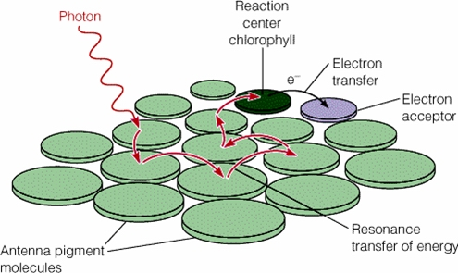
图7-22 集光复合体
3．光系统Ⅱ（PSⅡ）
吸收高峰为波长680nm处，又称P680。至少包括12条多肽链。位于基粒于基质非接触区域的类囊体膜上。包括一个集光复合体（light-hawesting comnplex Ⅱ，LHC Ⅱ）、一个反应中心和一个含锰原子的放氧的复合体（oxygen evolving complex）。D1和D2为两条核心肽链，结合中心色素P680、去镁叶绿素(pheophytin)及质体醌(plastoquinone)。
4．细胞色素b6/f复合体(cyt b6/f complex)
可能以二聚体形成存在，每个单体含有四个不同的亚基。细胞色素b6（b563）、细胞色素f、铁硫蛋白、以及亚基Ⅳ（被认为是质体醌的结合蛋白）。
5．光系统Ⅰ（PSI）
能被波长700nm的光激发，又称P700。包含多条肽链，位于基粒与基质接触区和基质类囊体膜中。由集光复合体Ⅰ和作用中心构成。结合100个左右叶绿素分子、除了几个特殊的叶绿素为中心色素外外，其它叶绿素都是天线色素。三种电子载体分别为A0（一个chla分子)、A1(为维生素K1)及3个不同的4Fe-4S。

（二）光反应与电子传递
P680接受能量后，由基态变为激发态（P680*），然后将电子传递给去镁叶绿素（原初电子受体），P680*带正电荷，从原初电子供体Z（反应中心D1蛋白上的一个酪氨酸侧链）得到电子而还原；Z+再从放氧复合体上获取电子；氧化态的放氧复合体从水中获取电子，使水光解。
2H ₂O→O₂ + 4H⁺ + 4e⁻
在另一个方向上去镁叶绿素将电子传给D2上结合的QA，QA又迅速将电子传给D1上的QB，还原型的质体醌从光系统Ⅱ复合体上游离下来，另一个氧化态的质体醌占据其位置形成新的QB。质体醌将电子传给细胞色素b6/f复合体，同时将质子由基质转移到类囊体腔。电子接着传递给位于类囊体腔一侧的含铜蛋白质体蓝素(plastocyanin， PC)中的Cu2+，再将电子传递到光系统Ⅱ。
P700被光能激发后释放出来的高能电子沿着A0→ A1 →4Fe-4S的方向依次传递，由类囊体腔一侧传向类囊体基质一侧的铁氧还蛋白（ferredoxin，FD）。最后在铁氧还蛋白-NADP还原酶的作用下，将电子传给NADP+，形成NADPH。失去电子的P700从PC处获取电子而还原（图7-23）。
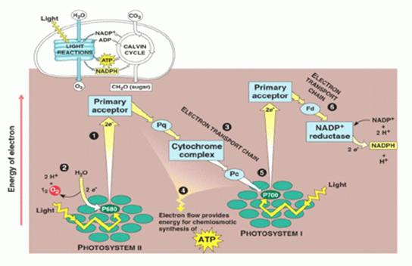
图7-23 非循环式光合磷酸化
以上电子呈Z形传递的过程称为非循环式光合磷酸化（图7-23），当植物在缺乏NADP+时，电子在光系统内Ⅰ流动，只合成ATP，不产生NADPH，称为循环式光合磷酸化（图7-24）。
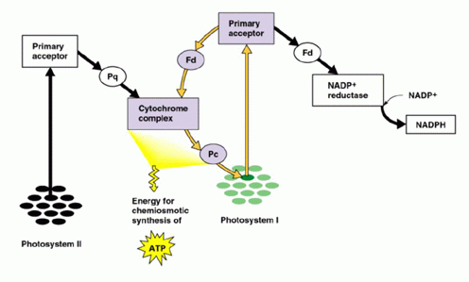
图7-24 非循环式光合磷酸化
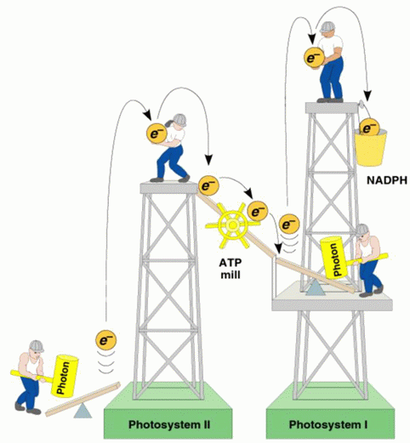
图7-25 两个光系统的协同作用

（三）光合磷酸化
一对电子从P680经P700传至NADP+，在类囊体腔中增加4个H+，2个来源于H2O光解，2个由PQ从基质转移而来，在基质外一个H+又被用于还原NADP+，所以类囊体腔内有较高的H+（pH≈5，基质pH≈8），形成质子动力势，H+经ATP合酶，渗入基质、推动ADP和Pi结合形成ATP（图7-26）。
ATP合酶，即CF1-F0偶联因子，结构类似于线粒体ATP合酶。CF1同样由5种亚基组成α3β3γδε的结构。CF0嵌在膜中，由4种亚基构成，是质子通过类囊体膜的通道。
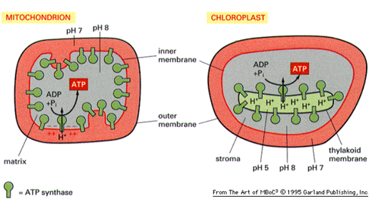
图7-26 氧化磷酸化和光合磷酸和的比较

（四）暗反应
C3途径(C3 pathway)：亦称卡尔文 (Calvin)循环。CO2受体为RuBP，最初产物为3-磷酸甘油酸(PGA)。
C4途径(C4 pathway) ：亦称哈奇-斯莱克(Hatch-Slack)途径，CO2受体为PEP，最初产物为草酰乙酸(OAA)。
景天科酸代谢途径（Crassulacean acid metabolism pathway，CAM途径）：夜间固定CO2产生有机酸，白天有机酸脱羧释放CO2，进行CO2固定。

三、叶绿体的半自主性
线粒体与叶绿体都是细胞内进行能量转换的场所，两者在结构上具有一定的相似性。①均由两层膜包被而成，且内外膜的性质、结构有显著的差异。②均为半自主性细胞器，具有自身的DNA和蛋白质合成体系。因此绿色植物的细胞内存在3个遗传系统。
叶绿体DNA由Ris和Plaut 1962最早发现于衣藻叶绿体。
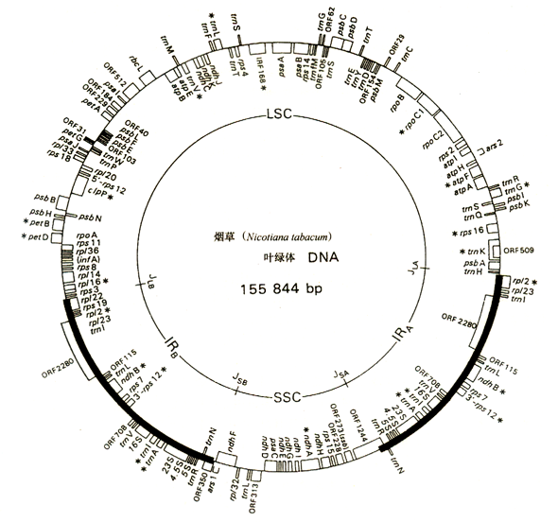ctDNA呈环状，长40~60μm，基因组的大小因植物而异，一般约200Kb-2500Kb（图7-27）。数目的多少植物的发育阶段有关，如菠菜幼苗叶肉细胞中，每个细胞含有20个叶绿体，每个叶绿体含DNA分子200个，但到接近成熟的叶肉细胞中有叶绿体150个，每个叶绿体含30个DNA分子。

图7-27 烟草叶绿体DNA
和线粒体一样，叶绿体只能合成自身需要的部分蛋白质，其余的是在细胞质激离的核糖体上合成的，必需运送到叶绿体，才能发挥叶绿体应有的功能。已知由ctDNA编码的RNA和多肽有：叶绿体核糖体中4种rRNA（20S、16S、4.5S及5S），20种（烟草）或31种（地钱）tRNA，约90多种多肽。
由于叶绿体在形态、结构、化学组成、遗传体系等方面与蓝细菌相似，人们推测叶绿体可能也起源于内共生的方式，是寄生在细胞内的蓝藻演化而来的。

四、叶绿体的增殖
在个体发育中叶绿体由原质体发育而来，原质体存在于根和芽的分生组织中，由双层被膜包围，含有DNA，一些小泡和淀粉颗粒的结构，但不含片层结构，小泡是由质体双层膜的内膜内折形成的。
在有光条件原质体的小泡数目增加并相互融合形成片层，多个片层平行排列成行，在某些区域增殖，形成基粒，变成绿色原质体发育成叶绿体。
在黑暗性长时，原质体小泡融合速度减慢，并转变为排列成网格的小管的三维晶格结构，称为原片层，这种质体称为黄色体。黄色体在有光的情况下原片层弥散形成类囊体，进一步发育出基粒，变为叶绿体。
叶绿体能靠分裂而增殖，这各分裂是靠中部缢缩而实现的，在发育7天的 ?幼叶的基部2-2.5cm处很容易看到幼龄叶绿体呈哑铃形状，从菠菜幼叶含叶绿体少，ctDNA多，老叶含叶绿体多，每个叶绿体含ctDNA少的现象也可以看出叶绿体是以分裂的方式增殖的。
成熟叶绿体正常情况下一般不再分裂或很少分裂。

